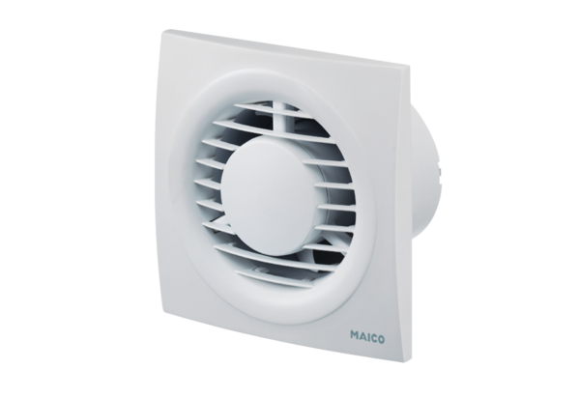Kleinraumventilator ECA piano TCVerpackungseinheit: 1 StückSortiment: A
Artikelnummer: 0084.0081Hersteller: MAICO

